O Conselho Municipal de Direitos da Pessoa Idosa (CMI), NO USO DE SUAS ATRIBUIÇÕES QUE LHE
SÃO CONFERIDAS PELA LEI MUNICIPAL Nº 17.452/09/2020, com a disposição do seu REGIMENTO INTERNO, transcreve abaixo a Assembleia Geral, realizada na terça-feira, dia 11 de outubro de 2022, com início às 14h – COM A PRESENÇA DOS MEMBROS TITULARES: Aparecida de Souza Lima - Cida Portela (Presidente); Romilda Almeida Correia (Vice-Presidente); Maria Enaura Vilela Barricelli (1ª Secretária), Maria Rosa Lopes Lázaro (2ª Secretária) e Antônio Santos Almeida (Vogal), além dos demais convidados do CMI.
---------------------------------------------

Ata nº 23 – Ano de 2022

Na terça-feira, dia 11 de outubro de 2022, das 14h às 16h, foi realizada Assembleia Geral do CMI, com quórum suficiente e de forma virtual, através da Plataforma Google Meet, em decorrência da pandemia do coronavírus.

PAUTA I - Abertura II - Novo Edital do FMID III - Informes gerais

- ABERTURA

A presidente do Conselho Municipal de Direitos da Pessoa Idosa (CMI), Cida do Portela, deu as boas-vindas a todos. Desejou uma boa reunião a todos e passou a palavra para os outros integrantes da Secretaria Executiva se apresentarem. após a saudação de todos os membros da Secretaria Executiva, deu-se início a reunião.

APRESENTAÇÃO

A Conselheira Maria Enaura, passou a realizar a mediação da reunião. Apresentou a agenda do dia com foco no novo edital do Fundo Municipal do Idoso - FMID e os combinados para a participação de todos nesta reunião. Em conseguinte, passou a palavra para a apresentação do Sr. Renato Souza Cintra, Coordenador de Políticas para a Pessoa Idosa - SMDHC e Presidente do Conselho de Orientação e Administração Técnica - COAT / FMID,

- NOVO EDITAL DO FMID
Renato Souza Cintra: Compartilhou a apresentação Como Participar de Projetos Financiados pelo FMID: Informou que o Fundo Municipal do Idoso - FMID é um fundo de recursos públicos que visa proporcionar meios financeiros para desenvolvimento de políticas públicas complementares dirigidos à pessoa idosa na cidade, ressaltando que este não financia ações de políticas públicas de ação continuada. Esclareceu que as doações são realizadas através de incentivos por dedução de Imposto de Renda de Pessoas Físicas e Jurídicas. Esclareceu que a gestão do FMID é compartilhada entre representantes da
Sociedade Civil e o Governo Municipal (4 titulares e 4 suplentes do CMI/SP e 4 titulares e 4 suplentes do Governo Municipal). Apresentou uma linha do tempo sobre a regulamentação e implementação do FMID, contando com o lançamento do primeiro edital em 2019 e o segundo edital em 2020, a linha emergencial de enfrentamento ao COVID – 19, assim como, compartilhou a previsão de lançamento do terceiro edital neste ano corrente. Detalhou que dentro de diferentes fontes de doação, majoritariamente, elas ocorrem via dedução de imposto de renda, tendo o limite de até 1% do lucro real de empresas ou de 3% a 6% do imposto a pagar por pessoas físicas, sendo gerados, após os solicitação dos doadores, os respectivos comprovantes de doação por parte do CMI/SP. Especificou que gestão do FMID realizada pelo COAT conta com representantes do CMI/SP e representantes da Secretaria Municipal de Assistência e Desenvolvimento Social - SMADS, da Secretaria
Municipal da Fazenda - SF, Secretaria Municipal da Saúde - SMS e coordenado pela Secretaria Municipal de Direitos Humanos e Cidadania - SMDHC, cabendo as diretrizes e os eixos prioritários que fundamental o edital que norteia o direcionamento da quantia ao CMI/SP. Explicou que a gestão administrativa do fundo é desempenhada pela SMDHC e a financeira pela SF. Elucidou que o edital é instrumento legal que traz as regras e fases para participação das instituições no certame e que nesta concorrência pública participam as Organizações da Sociedade Civil - OSC’s por meio de projetos que serão submetidos a todos os passos do edital, especificando que os projetos obrigatoriamente precisam ser realizados na Cidade de São Paulo e as organizações deverão estar em consonância com a Lei Federal n° 13.019/2014, que instituiu o Marco Regulatório das Organizações da Sociedade Civil – MROSC. Apresentou o fluxo completo até a etapa de parceirização, destacando que este começa com o envio das diretrizes e eixos prioritários por parte do CMI/SP, resultando na elaboração do edital por parte do COAT, observando que o documento próximo edital já foi elaborado e, no momento, encontra-se em submissão de análise jurídica da SMDHC. Expôs que haverá uma Comissão de Seleção a ser instituída a partir do edital que realizará as ações de Habilitação, que concerne na recepção e análise de que todos os documentos necessários foram encaminhados pelas OSC, onde estas serão credenciadas e não credenciadas. Explicou que a fase de Seleção se refere à análise de nexo entre o projeto apresentado e as diretrizes pré-estabelecidas em edital, destacando que ambas as fases (Habilitação e Seleção) são eliminatórias, Relatou, ainda, que a fase de Classificação é o momento onde são designados pontos através da correlação entre o projeto apresentado e os eixos e linhas consideradas prioritárias, onde haverá uma soma final que delimitará os projetos que estarão classificados, ou seja, poderão receber recursos diretos do FMID e os que receberão a Carta de Captação para buscar esses recursos por meio de doações de parceiros. Elucidou que, após estas etapas, entra a fase de parceirização onde o Setor de Gestão de Parcerias da SMDHC receberá das instituições com projetos selecionados, sejam eles por meio de recurso direto ou captação, todos os documentos necessários para elaboração e formalização da parceria em si. Informou, ainda, que está para ser constituída uma Comissão de Monitoramento e Avaliação da SMDHC sobre essas parcerias já estabelecidas. Salientou que o FMID, por tratar-se de recurso público, lança editais com foco no público de pessoas em maior vulnerabilidade, regiões de maior carência e fomenta ações , pautadas em projetos multidisciplinares. Exemplificou que no edital 2019 foram 64 projetos recebidos, 46 aptos, 15 classificados e 31 aptos para captação. Lembrou que o prazo para captação de recursos é de 02 anos com o mínimo de 50% de captação para o mesmo seja executado. Até o momento são 21 com parcerias assinadas 08 em vias de, considerando os editais 2019 e 2020. Para a elaboração deste terceiro edital estão sendo trabalhados 05 eixos: Educação (linhas de ação: Educação Ambiental, Educação para o trabalho, Inclusão 60+, Educação Financeira e Aprendizagem contínua); Moradia (linha de ação: Alternativa de Moradia); Proteção e Garantia de Direitos (linhas de ação: Inclusão e Valorização e Acesso a Direitos); Participação (linhas de ação:
Participação Social e Cidadania e Cultura) e Saúde (linhas de ação: Atenção, Cuidado e Bem
Estar, Atenção e Auto-cuidado, Prevenção e Tratamento de Doenças, Alimentação Saudável e Segurança Alimentar). Ressaltou que a previsão é de que este seja publicado próximo ao final do mês de outubro. Por fim, compartilhou fotos de projetos já implementados via recursos do FMID, orientando que mais informações estão disponíveis no site da SMDHC. Finalizou a apresentação ficando à disposição, assim como os demais representantes do COAT, para auxiliar nas respostas das dúvidas que surgirem,

Marcela Amorim (Fundação Observatório do Livro e da Leitura): Perguntou quais as instituições que poderão se habilitar? Observou que a organização que representa atua no município de São Paulo, mas possui sede em outro estado. Além disso, solicitou quais seriam os critérios para participação no edital.
Renato Souza Cintra:: Explicou que a instituição precisa estar de acordo com a Lei Federal n° 13.019/2014 - MROSC e dentro disso, não haverá maiores problemas, Desde que o projeto seja realizado no município de São Paulo. Lembrou sobre a necessidade de realização de inscrição no CMI/SP.
Zilah Daijo: Solicitou esclarecimento sobre qual é o critério que estabelece o financiamento direto ou recebimento de carta para captação.
Renato Souza Cintra:: Observou que são três variáveis na fase de classificação: Caso os projetos se estabeleçam com um valor até R$300.00,00 eles ganham 05 pontos, a pontuação máxima por critério. Caso a instituição realize esses projetos em distritos com uma população idosa de média, alta ou muito alta vulnerabilidade social, distritos estes que serão listados no próprio edital por números de população idosa, também ganharão mais 05 pontos. E o último critério, serão as linhas de ação consideradas prioritárias. Caso a instituição encaminhe seu projeto dentro de uma linha de ação considerada prioritária, também ganhará pontuação máxima. Linhas estas que estão vinculadas aos eixos prioritários também estabelecidos em edital. E ao final, quem tiver a maior soma das três variáveis, considerando a pontuação máxima de 15 pontos, terão o direito de obter os recursos diretamente do FMID. Desta forma, aqueles que forem classificados, porém,,não obtiverem uma aproximação desta pontuação máxima, receberão cartas de captação e terão um prazo de até 02 anos para isso.
Socorro Alves: Manifestou seus cumprimentos e solicitou que fosse realizado o envio desses dados ao colegiado.
Renato Souza Cintra:: informou que os dados serão compartilhados.
Ariovaldo Guello: Observou que, em consulta no site do CEI, estão disponíveis os projetos na íntegra que foram aprovados, de tal maneira que isso auxilia muito quem quer elaborar projeto similar e não dispõe de dinheiro para a contratação de um especialista para isso. Seria uma maneira de simplificar essa captação via FMID. Perguntou se esses projetos serão disponibilizados, considerando que hoje são ofertados para consulta apenas uma lista dos projetos classificados, um pouco da característica e o valor. Uma segunda solicitação foi que se explicasse o recurso que vem de forma dirigida, como aquela proveniente, por exemplo, de um grande banco que abre uma licitação parecida com o que o FMID faz, a pessoa se inscreve e, se for aprovado, eles farão uma contribuição ao fundo, já dirigida a este projeto.
Renato Souza Cintra:: elucidou que, de fato, a SMDHC dispõe uma planilha, observando ser mais do que uma lista, que inclusive dispõe do número do processo administrativo SEI, a data, a organização, um breve descritivo e o valor. Neste caso tudo isso pode ser reavaliado, mas, neste momento considerou suficiente as informações disponíveis como forma de controle social. Mas, ressaltou que tudo pode ser reavaliado pelo COAT. Sobre o segundo apontamento, de fato, a doação poderá ser dirigida diretamente para um projeto específico. Será feito um depósito diretamente para o fundo, ou seja, a instituição vai ao mercado captar esses recursos e uma grande empresa pode aceitar em realizar este aporte específico a determinado projeto. Deste modo, esse valor será depositado na conta do FMID, assim como todos os outros, vira recurso público. Enfatizou que nada é feito diretamente à OSC, a empresa precisa encaminhar uma carta informando que aquele recurso depositado pela empresa X vai diretamente ao seu projeto. Será constatado esse valor no FMID e emitido um recibo para ela, por parte do CMI/SP.
Socorro Alves: Perguntou o porquê não pode ser incluído projeto de inclusão digital para a pessoa idosa.
Renato Souza Cintra:: Afirma que esta linha de ação estará presente. Retomando para solicitação do Sr. Ariovaldo, completou dizendo que alguns bancos já lançaram edital de financiamento de projetos, que terão aportes dessa instituição, mas só podem participar aqueles projetos que passaram pelo crivo do edital do FMID e forem aprovados. Logo, estando com projetos disponíveis para a captação, a OSC poderá se inscrever nesses outros editais a fim receber esses valores dessas instituições bancárias.
Ruth Altamirano: Enfatizou a importância da disponibilização dessas verbas para que os projetos sejam implementados em prol da pessoa idosa da cidade. Compartilhou algumas fotografias de algumas atividades com a participação do colegiado, ressaltando a coragem da Conselheira Socorro, da Sra. Terezinha e da Conselheira Conceição, da Macrorregião Norte, que tem 85 anos de idade. Agradeceu a todos e apontou a necessidade de dinheiro para ações como essas.
Norma Neres: Questionou se o edital terá cláusula de contrapartida das Oscs.
Renato Souza Cintra:: Esclareceu que não terá cláusula de contrapartida.
José Wilson: Informou que tem contato com um representante de OSC do Rio Grande do Sul que atua em inclusão digital, atividades de costura e moda para pessoas idosas e está a procura de espaço para a realização desses módulos de atividades. Indagou como funciona isso em relação ao FMID.
Renato Souza Cintra:: Observou que não é o FMID que se adequa ao projeto. É a OSC que precisa construir um projeto de acordo com o edital, que vá em consonância com o edital, seus eixos e suas linhas de ação. Então, explicou que esta pessoa deverá aguardar a publicação do edital e verificar se tem interesse em adequar essas ações às diretrizes do edital, inscrevendo um projeto. Em relação ao espaço, se não há local para a realização do projeto, ele não tem como participar do certame. Não será alugado nenhum espaço pelo FMID. O projeto é dele e essa questão deverá ser tratada e oferecida por ele, por meio do projeto que será apresentado para a concorrência.
Zilah Daijo; Compartilhou a hipótese de um projeto que está classificado e quer concorrer neste edital do banco. Apontou que este requer que o projeto tenha o aval do conselho para aprovação no edital.Desta forma, perguntou se deverá ser feito requerimento para esta certificação?
Renato Souza Cintra:: Relatou que no DOC sairá a lista de aprovados, classificados no certame e isso deverá servir de comprovação.
Marcela Amorim: Perguntou qual será o prazo para a conclusão do edital, complementando se está previsto para que o certificado de captação saia ainda este ano.
Renato Souza Cintra:: Esclareceu que não haverá tempo hábil para isso. Haverá um cronograma e etapas a serem realizadas e, portanto, não haverá tempo hábil para a captação neste ano.
Presidente Cida Portela: Enfatizou encontro com a assessoria jurídica e solicitou que os conselheiros continuassem na Assembleia, apontando que, posteriormente, será feito contato com os conselheiros faltosos. A mesma leu questionamentos realizados pela Sra. Cida Souza sobre em qual local o edital será publicado, como as OSC’s interessadas saberão deste lançamento e se o COAT já tem previsão do prazo de inscrição desses projetos?
Renato Souza Cintra:: Indicou que será publicado via DOC e que há um desejo que seja feito uma ampla divulgação para todos, contanto com a divulgação do próprio CMI e a publicidade da SMDHC. Entende que, quanto mais projetos forem apresentados, melhor.
Socorro Alves: Solicitou, de modo efusivo, que nada seja feito por aplicativo de mensagens, pois isso dificulta aqueles que trabalham na base.
Cida Portela:: Continuou as questões da Sra. Cida Souza: se haverá alguma capacitação para a interpretação do edital com o objetivo de que as OSC’s encaminhem projetos pertinentes.
Renato Souza Cintra:: Explicou que em 2019, houve essa prática de abrir datas e horários para apresentação do edital e dúvidas das instituições. A intenção é que se mantenham essas apresentações do edital, evidenciando que isso não substitui a leitura atenta e minuciosa daqueles que querem participar da concorrência.
III – INFORME GERAIS:
Ana Millas: Apresentou os eventos já realizados, enfatizando que o início das atividades se deu em setembro com a premissa confraternizar, celebrar e divulgar o CMI. Enfatizou que esses eventos somam e motivam os conselheiros em instituições parceiras, evento de précongresso, Exemplificou os eventos Expo Longevidade, Vem Dançar – Ermelino Matarazzo, com reconhecimento específico às representantes da SEME no CMI, Sra. Dineia e Sra. Maria Luiza, Mostrou fotos da II Feira do Empreendedor, evidenciando o trabalho intergeracional dessas ações, assim como, a participação de todos nesses eventos. Divulgou a agenda de ações para este outubro.
Maria Enaura: Ressaltou que todo o colegiado recebeu a programação e diante de quaisquer novas informações também serão todos informados.
- Destacou sobre a importância da Assembleia Geral Extraordinária que será realizada em 24/10, às 14h, como retorno de solicitação do colegiado para a apresentação de todos os projetos aprovados nos editais 2019 e 2020, que poderão servir como exemplo para o novo edital que virá.
- observou que de acordo com o Planejamento a carta foi enviada a todos os candidatos ao governo SP e à presidência, tendo, no entanto, o retorno apenas de dois - a assessoria do candidato Srº. Lula Inácio Lula da Silva observou que estaria sendo encaminhada, e a assessoria do candidato Srº. Ciro Gomes relatou que leu as propostas do CMI/SP e ressaltou que o programa estava alinhado com o projeto de governo do candidato, compartilhando-o. (a carta e resposta foram compartilhadas com o Colegiado) ● Anunciou os Cursos de Inclusão Digital, demanda prevista no Planejamento do CMI para SMIT que serão realizadas, de forma descentralizada, por meio dos Telecentros de cada região - online e presencial, tendo um especificamente destinados à pessoas 60+. ● Lembrou sobre o início da ação Orçamento Cidadão com audiências públicas em todas as Subprefeituras.
- Finalizou, lembrando da reunião da Comissão Extraordinária do Idoso e Assistência Social que terá como pauta os 30 anos do CMI/SP.
Abriu espaço conforme o acordado para manifestações dos representantes do Interfórum, Sr. Remo e Sr. Ariovaldo. Remo Vitorio: Mencionou que por parte do Interfórum percebe uma aproximação e satisfação com os trabalhos do CMI/SP. Compartilhou que o assunto trabalhado atualmente é o JOMI. Maria Enaura: Lembrou que a Conselheira Ana Rosa, Coordenadora da Comissão C, é a representante do colegiado sobre este assunto.
Maria do Carmo: Pergunta ao Sr. Remo quando o trabalho de atualização dos fóruns existentes na cidade de são paulo será disponibilizado ao CMI a todas as instituições e pessoas interessadas. Remo Vitorio: Respondeu que estão sendo realizados este trabalho e, assim que estiver pronto, serão disponibilizadas. Indicou não haver um prazo, provavelmente, ainda esse ano. Ariovaldo Guello: Apresentou a dificuldade na atualização dos dados por parte dos coordenadores dos fóruns, como algo que não é tão simples, lembrando que o próprio CMI/SP tentou realizar esta ação e também teve dificuldades. Reforçou o compromisso do Interfórum que é a entrega de um folder com essas informações em evento que acontecerá na região leste, no início de novembro.
Maria Enaura: Abriu espaço para as considerações finais.
Dineia Cardoso - Representante da SEME: Agradeceu a presença de todos e o esforço da SEME em realizar o baile do dia 04/10, no Fórum da Pessoa Idosa no dia 07/10, com homenagem ao CMI. Confirmou a presença no Jogos Abertos do Idosos de São Mateus. Compartilhou a presença de representantes da pasta na Expo Longevidade, Além disso, destacou participação no VI Congresso do Envelhecimento Ativo (Pré-Congresso e Congresso), na Comissão Científica, Anunciou participação de reuniões para definir ações referentes ao JOMI, assim como, mais 17 bailes a serem realizados regionalmente pela cidade, começando com um grande baile na região central da cidade (Casa de POrtugal), com o intuito de retirar a pessoa idosa do sedentarismo e deixá-las mais ativas.
Cida Souza: Ressaltou a todos que no dia 16/10 fará um ano do falecimento da Sra. Neide Duque, Ex-Presidente do CMI. Lembrou a figura da mesma como forma de inspiração, inclusive das atividades de 30 anos do CMI. Prestou suas homenagens a mesma.
Cida Portela: Fez seus agradecimentos e encerrou a reunião.

Participaram da Assembleia Geral:
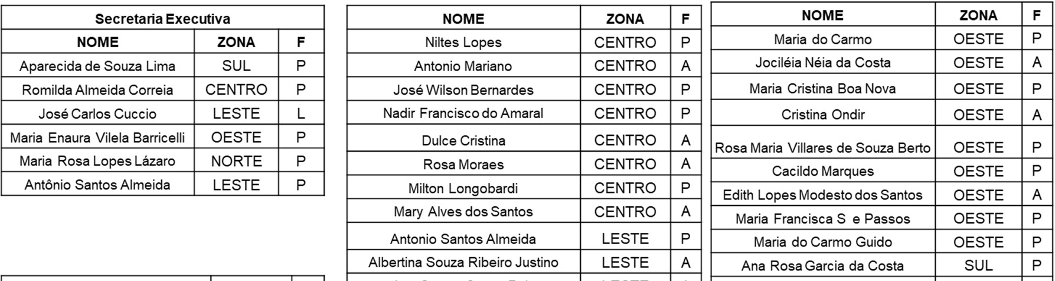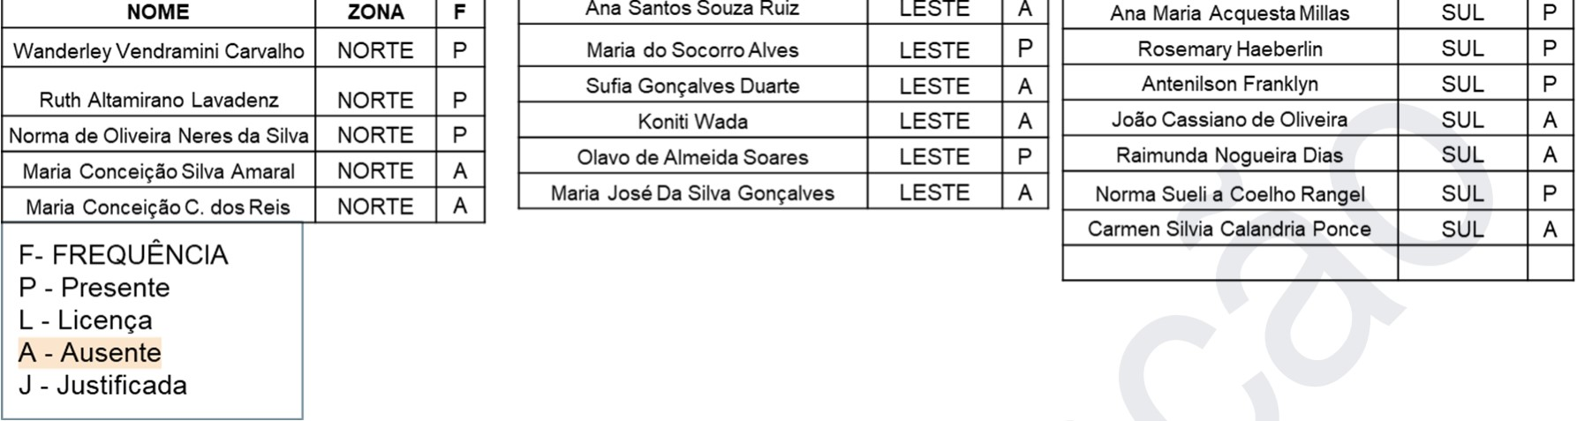

Conselheiros representantes das Secretarias indicados pelo governo.

(A presença na reunião foi identificada como “P”):

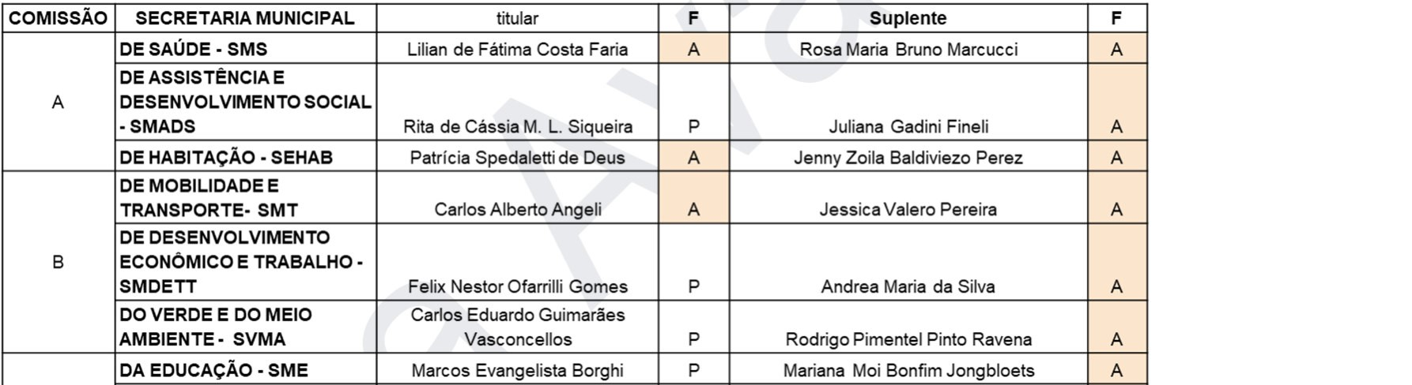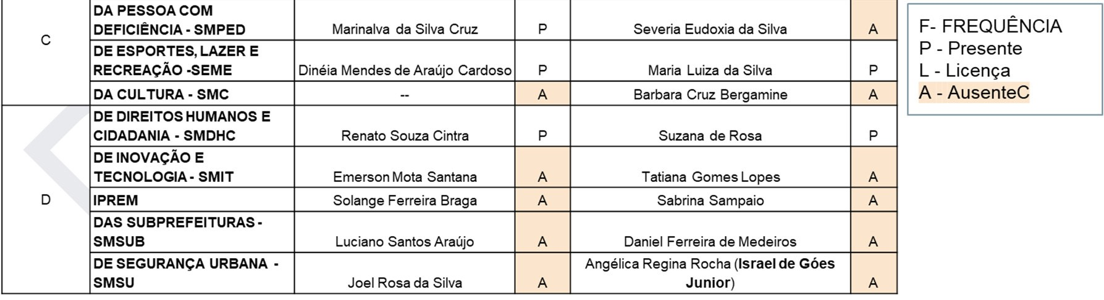

Também registraram presença no encontro online os seguintes participantes:

NOME | REPRESENTANDO
Maria da Conceição Monteiro
Maria Aparecida Cruz de Souza
FABIO GREGORIS DE LIMA
ARIOVALDO GUELLO | Oeste
Claudia Rodrigo Costa | Sul
GERUSAEL SANTOS RIBEIRO
Remo Vitório cherubin Interforum
Maria Edjane Silva | SMADS
Marcella Paschoalin de Amorim
Maria Inês S Vieira
Neide Oliveira Gomes Lopes
MARIA ROSARIA PAOLONE
Barbara Mariano Vicente | SMDHC
Sonia Sadako Alakaki
Gasparina Alves da Costa Parussi
Gerusael Santos Ribeiro
Zezé Nogueira | PRODAM
Fórum De Políticas Públicas Para Pessoas Idosas
Letícia Marques da Silva Neto
Angela Maria de Souza
SABRINA MAUREN SAMPAIO | IPREM
Lidia Nadir Giorge
RENATA APARECIDA COELHO DA SILVA
Cristina Maria Alves da Silva
Miriam Pimentel de Souza Rocha
Carmen Alizete Inacio Paiva

